Министерство культуры Российской Федерации
ФГБОУ ВО Восточно-Сибирский государственный институт культуры

Факультет музыкального искусства
Кафедра музыкального искусства

МЕТОДИКА ОБУЧЕНИЯ ИГРЕ НА БАС-ГИТАРЕ

Теоретическая работа (реферат)

Допущен к защите  «__»____________2016 г.  Заведующий кафедрой:  Симонов В.А., профессор,  заслуженный деятель искусств РФ  ______________подпись  Защищен с оценкой  «_____________» (прописью)  Председатель ГЭК (подпись)  Члены ГЭК (подпись) | Выполнил: Ясенков Р.Ю.,  5 курс, 758 группа  _______________подпись  Направление подготовки: 53.03.01  «Музыкальное искусство эстрады»  Профиль подготовки «Инструменты эстрадного оркестра»  Научный руководитель:  Симонов В.А., профессор,  заслуженный деятель искусств РФ  ______________подпись  Рецензент: Симонов В.А., профессор,  заслуженный деятель искусств РФ  ______________подпись

г. Улан-Удэ
2016г.
Содержание
Введение………………………………………………………………………… | 3
Глава 1. Формирование исполнительского аппарата при игре на бас-гитаре | 7
1.1. Рациональная постановка исполнительского аппарата…………………. | 7
1.2. Аппликатура. Позиции. Штрихи. Динамика……………..………………. | 8
1.3. Звукоизвлечение и развитие исполнительского аппарата. Способы звукоизвлечения………………………………………………………………… | 13
Глава 2. Формирование исполнительских приемов при игре на бас-гитаре | 16
2.1. Исполнительские и специфические приемы игры………………………. | 16
2.2. Базовые элементы техники………………………………………………… | 19
2.3. Основы построения басовой партии……………………………………… | 22
2.4. Основные функции бас-гитары в эстрадном оркестре………………….. | 24
2.5. Организация самостоятельной работы……………………………………. | 26
Заключение……………………………………………………………………... | 29
Список литературы……………………………………………………………. | 31
Приложение…………………………………………………………………….. | 32

Введение
Бас-гитара – один из самых молодых музыкальных инструментов, существующих на сегодняшний день. В декабре 1951 года Лео Фендер, американский изобретатель и предприниматель, конструктор звукоусиливающей аппаратуры и музыкальных инструментов, выпустил первую в мире модель бас-гитары – Fender Precision Bass (см. Приложение, рис. 1), и тем самым совершил переворот в джазовой и поп-музыке.
Появление инструмента, способного заменить в ансамблях громоздкий, хрупкий, и, главное, тихий контрабас, произвело эффект разорвавшейся бомбы как среди музыкантов, так и среди других производителей музыкальных инструментов и продавцов.
Действительно, Fender Precision по своим размерам составлял всего лишь 1/16 от размеров контрабаса, что зачастую служило главным аргументом для многих басистов при его покупке. Транспортировка бас-гитары была гораздо проще транспортировки контрабаса, а гитаристы смогли перестать тратить долгие часы на освоение контрабаса, и почти без проблем переходить с гитары на бас-гитару. К тому же конструкция инструмента говорила о исключительной его надёжности, в сравнении с тем же контрабасом. И корпус, и гриф выпиливались из целого куска дерева, и крепились друг к другу четырьмя болтами через стальную пластину (neck plate), что обеспечивало стабильную прочную фиксацию грифа относительно корпуса, и было очередной революционной идеей Лео Фендера.
В целом, Пресижн можно было рассматривать как сборный прибор, в котором любую его часть, при необходимости, можно было заменить, что подчёркивало универсальность и экономичность инструмента.
Конечно же, поскольку 50-е годы были довольно консервативным временем, некоторая масса людей восприняла появление бас-гитары как страшный регресс в производстве музыкальных инструментов, открытый вызов всем канонам классического ремесла. Кое кто даже вообще отказывался признавать за моделями Fender право носить звание музыкальных инструментов, и предрекал исчезновение этих «вульгарных досок» в ближайшем будущем. Однако революционность самой идеи нового инструмента, очевидная практичность, универсальность, фундаментальный звук, и мгновенно возникшая армия поклонников позволили получить новому инструменту признание. И до сих пор идеи, заложенные в конструкции Fender Precision Bass, стали фактическим стандартом для производителей бас-гитар, а выражение «фендер бас» на долгое время стало синонимом бас-гитары вообще.
Не смотря на не очень долгую историю инструмента, техника игры на бас-гитаре существенно изменилась с момента её появления и до наших дней. Развитие её было стремительным, и продолжается до сих пор. Растёт мастерство исполнителей, рождаются всё новые стили, жанры и направления музыки, требующие другого подхода к построению композиций, и изменения роли инструмента в ансамбле. Появляется целый ряд ярких исполнителей, определивших пути развития исполнительства на этом музыкальном инструменте.
Степень разработанности. С появлением в профессиональных музыкальных учебных заведениях нашей страны специальности «Музыкальное искусство эстрады» в середине 70-х годов, возникла необходимость в методических работах по обучению игре на бас-гитаре, которая к тому времени уже прочно вошла в состав многих ансамблей, исполняющих популярную музыку, стала ведущим инструментом ритм-секции, и нередко выступала как солирующий инструмент. Большое влияние на развитие методики обучения оказали работы преподавателя Государственного музыкального училища им. Гнесиных В. В. Верейского, и выпускника РАМ им. Гнесиных, лауреата международных джазовых фестивалей и талантливого педагога С. Г. Ариевича. Так же очень популярной стала изданная в 1997 году книга «Импровизация на бас-гитаре и контрабасе» американского басиста Чака Шера, переведённая на русский язык издательством «Guitar College». В 2006 году была выпущена «Школа игры на бас-гитаре» в трёх частях Ю. К. Андреева, ставшая последним на данный момент методическим пособием на русском языке, получившим широкое признание у педагогов.
Актуальность. За последние 10 лет с момента выхода школы Юрия Андреева, техника игры на бас-гитаре сделала большой шаг вперёд, однако новых методических работ на русском языке, посвящённых преподаванию бас-гитары, освящающих современные приёмы игры и методы их изучения, не появилось.
Объект работы – организация образовательного процесса в специальном классе бас-гитары.
Предмет работы – формы и методы обучения современным приёмам игры на бас-гитаре, методы формирования исполнительских навыков у обучающегося.
Цель работы – рассмотреть основные этапы формирования исполнительских навыков при обучении игре на бас-гитаре.
Для достижения поставленной цели будут решены следующие задачи:
- Исследовать рациональную постановку исполнительского аппарата;
- Изучить аппликатуры, позиции и основные штрихи, использующиеся при игре на бас-гитаре;
- Изучить способы звукоизвлечения;
- Проанализировать исполнительские приёмы игры на бас-гитаре, способы построения басовой партии;
- Исследовать способы формирования базовых элементов техники (на основе работы с инструктивным материалом);
- Определить основные функции бас-гитары в эстрадном оркестре;
- Проанализировать наиболее эффективные методы организации самостоятельной работы в специальном классе бас-гитары.
В структуру теоретической работы входит титульный лист, содержание работы, введение, основная часть, заключение, список литературы и приложение в шести листах с иллюстрациями излагаемого материала. Основная часть разделена на две главы. Первая глава – «Формирование исполнительского аппарата при игре на бас-гитаре», разделена на три подпункта – «Рациональная постановка исполнительского аппарата», «Аппликатура. Позиции. Штрихи. Динамика», «Звукоизвлечение и развитие исполнительского аппарата. Способы звукоизвлечения». Вторая глава – «Формирование исполнительских приемов при игре на бас-гитаре», разделена на пять подпунктов – «Исполнительские и специфические приемы игры», «Базовые элементы техники», «Основы построения басовой партии», «Основные функции бас-гитары в эстрадном оркестре», «Организация самостоятельной работы».

Глава 1. Формирование исполнительского аппарата при игре на бас-гитаре.
  - Рациональная постановка исполнительского аппарата
Главным условием любой постановки является наиболее целесообразное исходное положение, обеспечивающее удобство игры и свободу движений для обоих рук. В зависимости от условий работы или по желанию играющих в ансамбле музыкантов на бас-гитаре можно играть стоя (см. Приложение, рис. 2) или сидя (см. Приложение, рис. 2а). При том и другом положений корпус исполнителя должен быть выпрямлен и не напряжён.
Для того, чтобы добиться устойчивого, стабильного положения инструмента вне зависимости от позы исполнителя, инструмент закрепляют на ремне. Рекомендуется использовать широкий ремень, для того чтобы равномерно распределить вес бас-гитары, и уменьшить давление инструмента на плечо.
Держать бас-гитару следует в слегка наклонном положении (до 45°), не слишком сильно прижимая её к себе. Высота наклона определяется в соответствии с индивидуальными особенностями исполнителя. Правая рука легко изгибается в локте и кисти, левая рука свободно передвигается вдоль грифа – вверх (от верхнего порожка к бриджу), и вниз (от бриджа к верхнему порожку). Возможен как вариант игры с опорой правого предплечья на корпус инструмента, так и без опоры. При игре с опорой предплечье должно располагаться на корпусе бас-гитары примерно посередине своей длинны таким образом, чтобы иметь возможность легко доставать до любой струны, не меняя положения предплечья на инструменте. Особое внимание при этом следует обращать на изгиб кисти. Чем меньше угол изгиба, тем легче будет исполнять технически сложные пассажи. При слишком большом изгибе возможно зажатие мышц и появление болевых ощущений при игре.
На схеме 1 (см. Приложение) пунктирными стрелками обозначены возможные отклонения положения бас-гитары, зависящие от роста
исполнителя, длинны его рук, а также размеров и мензуры инструмента.
На рисунках 3 и 3а (см. Приложение) показано как нужно ставить пальцы левой руки.
Как видно из рисунков, ладонь не соприкасается с нижней стороной грифа, пальцы прижимают струны подушечками, не прогибаются, имеют округлую форму, ногти должны быть коротко острижены.
Локоть левой руки не должен быть прижат к корпусу исполнителя, в том числе при игре в высоких позициях. Так же не следует слишком изгибать кисть в суставе, она должна быть мягкой и ненапряжённой. Большой палец поддерживает гриф бас-гитары мягкой подушечкой первого сустава, и располагается примерно между первым и вторым пальцами с тыльной стороны грифа. Это – опора для остальных пальцев. Давить им на гриф не следует.

1.2. Аппликатура. Позиции. Штрихи. Динамика
Аппликатурой (от лат. applico - прикладываю, прижимаю) называется расположение пальцев на грифе и порядок их чередования при игре. Хорошая координация движений пальцев, правильное их чередование имеют большое значение в процессе игры. Точно подобранная аппликатура способствует техническому развитию музыканта и выполнению целого ряда художественных задач (целостному исполнению мелодических фраз, чёткой динамике, логичному выражению музыкального построения). От правильного выбора аппликатуры, обеспечивающей одновременно нужную звучность и удобство движений, во многом зависит качество исполнения, к тому же правильная аппликатура значительно сокращает срок работы над музыкальным произведением, и наоборот – произведение, заученное неудобной аппликатурой, рано или поздно потребует его переучивания, что представляет собой значительную сложность.
На выбор аппликатуры, помимо музыкальных задач, в некоторой мере может влиять строение рук исполнителя (длинна пальцев, их гибкость, степень растяжки). Тем не менее, в начале обучения необходимо придерживаться определенных установок в отборе аппликатуры. Важно приобрести элементарные и правильные игровые навыки, которые послужат в дальнейшем исходным моментом при исполнении технических трудностей. Даже кажущиеся в начале неудобными аппликатуры необходимо усваивать, если они дают возможность достичь выразительного, художественного исполнения.
Проблема аппликатуры – одна из сложнейших в методике обучения игре на бас-гитаре. И это не удивительно: в связи с эволюцией инструмента и быстрым развитием исполнительства, взгляды на аппликатуру многократно менялись и продолжают меняться.
В нотах аппликатура левой руки обозначается арабскими цифрами: 1 – указательный, 2 – средний, 3 – безымянный, 4 – мизинец. Цифра, стоящая под нотой или над нотой, показывает каким пальцем прижимается струна. Если возле ноты стоит цифра 0, то звук извлекается на открытой (неприжатой) струне.
Для правой руки приняты обозначения: p – большой палец, i – указательный, m – средний, a – безымянный. Для слэпа: T – удар большим пальцем по струне, P – подцеп струны указательным или средним пальцем.
При игре на одной струне естественным положением для левой руки будет такое, когда четыре её пальца прижимают струну на четырёх соседних ладах. Таким образом, не передвигая левую руку вдоль грифа, можно пользоваться лишь четырьмя соседними ладами. Положение левой руки на грифе бас-гитары, позволяющее исполнять несколько нот, не сдвигая руки с места, называется позицией.
Позиции нумеруются по положению указательного (первого) пальца на грифе инструмента. Если первый палец стоит на первом ладу, то такое положение руки на грифе будет первой позицией, если первый палец на втором ладу – то второй позицией, и т.д. В нотах позиции обозначаются римскими цифрами над нотным станом.
Постановка пальцев левой руки во второй (II) позиции показана на рисунке 4 (см. Приложение). 1й, 2й, 3й и 4й пальцы прижимают струну соответственно на 2, 3, 4 и 5м ладу.
Так же существуют понятия «расширенная позиция» и «полупозиция». Расширенная позиция — это постановка пальцев левой руки в пределах пяти или более полутонов там, где это позволяет ширина ладов, и растяжка пальцев исполнителя. При игре в полупозиции пальцами левой руки прижимаются струны в пределах трёх или, реже, двух ладов. Полупозиция в игре применяется эпизодически, при переходе от одной позиции к другой.
Смена позиций является не только одним из существенных элементов техники, но и важным средством выразительности. Переход из позиции в позицию применяется в следующих случаях:
- диапазон фразы выходит за пределы диапазона данной позиции;
- исполнение того или иного пассажа в новой позиции более удобно;
- переход связан с использованием тембровых особенностей струн.
Штрих (нем. Strich — черта, линия) — способ извлечения звука, связанный с типом взятия нот пальцами правой руки или медиатора. Штрихи определяют характер, тембр, атаку и другие характеристики звучания. Основным штрихом при игре на бас-гитаре является штрих деташе. В нотах он не обозначается. При его исполнении длительность звука выдерживается полностью, ноты звучат без пауз. Палец снимается со струны в последний момент перед переходом к следующей ноте.
Легато (итал. Legato – связанный) – слитное исполнение группы нот, первая из которых извлекается правой рукой, а последующие играются пальцами левой руки. При исполнении штрихом легато происходит плавный переход одного звука в другой, пауза между звуками отсутствует. В нотной записи легато обозначается дугообразной линией – лигой, объединяющей
ноты, исполняемые легато (см. Приложение, рис. 5). Так же штрих может обозначаться словом legato около соответствующей группы нот.
Легато может исполняться как в восходящем, так и в нисходящем
движении. В восходящих пассажах пальцы левой руки резко опускаются на лады, а в нисходящем – сдёргиваются со струны.
Стаккато (итал. Staccato – оторванный, отделённый) – штрих противоположный легато, и предписывающий исполнять звуки отрывисто, отделяя один от другого паузами. В нотной записи обозначается точкой над нотой или под нотой (см. Приложение, рис. 6). Стаккато может применяться к нотам любой длительности, уменьшая эту длительность, в общем случае, вдвое.
Стаккатиссимо – разновидность стаккатного штриха (острое стаккато). Характеризуется предельно острым и сухим звучанием. Исполняется очень коротко и отрывисто. В нотной записи обозначается зачернённым клином, выставленным острым концом к ноте (см. Приложение, рис. 7). Продолжительность звучания ноты в таком случае составляет приблизительно ¼ часть написанной длительности.
Портато (итал. Portato – нести) – штрих, использующийся для мягкого подчёркивания как одного, так и нескольких звуков, объединённых лигой. Приём встречается довольно редко. По степени связности он близок к штриху легато, а по звучанию – к деташе. Отличается от деташе способом атаки звука. Исполняется мягкой атакой пальцами правой руки. Длительность ноты выдерживается полностью. В нотной записи портато обозначается чёрточками и лигой над нотами или под нотами (см. Приложение, рис. 8).
Маркато (итал. Marcato – выделяя, подчёркивая) – исполнение отделённых друг от друга атакой акцентированных звуков. Для этого штриха характерно активное акцентированное начало звука с последующим его ослаблением. В нотах обозначается клином, выставленным над нотой или под нотой острым концом вверх (см. Приложение, рис 9).
Мартеле (франц. Marteler – молотить, отбивать, отчеканивать) – острый акцентированный штрих, характеризующийся исполнением отделённых друг от друга акцентированных и выдержанных на одной динамике звуков. Штрих мартеле требует от исполнителя активной атаки и выдерживания динамики. В нотах обозначается галочкой над нотой или под нотой (см. Приложение, рис. 10).
Благодаря электронному усилению сигнала, громкость звучания бас-гитары, в отличие от контрабаса, ограничивается только мощностью используемой звукоусилительной аппаратуры. На профессиональном качественном инструменте возможно исполнять все динамические оттенки, от ppp до fff в границах работы имеющегося усилителя:
pp – пианиссимо (pianissimo) – очень тихо;
p – пиано (piano) – тихо;
mp – меццо пиано (mezzo piano) – не очень тихо;
mf – меццо форте (mezzo forte) – не очень громко;
f – форте (forte) – громко;
ff – фортиссимо (fortissimo) – очень громко;
sf – сфорцандо (sforzando) – внезапное усиление отдельного звука, интервала или аккорда;
dim. – диминуэндо (diminuendo) – постепенно ослабляя;
cresc. – крещендо (crescendo) – постепенно усиливая.
Динамические оттенки – мощное средство выразительности в музыке, служащее для передачи её настроения и характера. Все динамические оттенки относительны, и сопоставимы с требованиями исполняемого музыкального материала. К тому же в оркестровой или ансамблевой игре всегда следует учитывать, в какой - сольной или сопровождающей партии выставляется динамический оттенок. В сольной партии он должен трактоваться как более громкий по отношению к остальной группе инструментов. В больших коллективах последнее слово за подбором силы звучания остается за дирижером, т.к. исполнитель со своего места не может объективно ощущать баланс звучания.
Громкость извлекаемой ноты зависит от силы, с которой пальцы правой руки касаются струны инструмента. В связи с тембровыми различиями струн, на нижних струнах в низком диапазоне технически сложнее добиться глубокого пиано, а на верхних струнах в высоких позициях сложно играть два и три форте. Эта проблема может решаться как регулярными занятиями, направленными на развитие владения различными нюансами, так и, отчасти, использованием электронного эффекта – компрессора, выравнивающего звучание инструмента во всех диапазонах. Нужно отметить, что второй способ значительно ограничивает возможности исполнителя, так как не позволяет применять резкие динамические контрасты. Многие выдающиеся бас-гитаристы подчёркивают, что заниматься самостоятельно нужно, не применяя компрессор, чтобы иметь возможность лучше чувствовать динамику инструмента.
Так же влиять на динамические оттенки игры можно используя в звукоусилительном тракте педаль экспрессии.

1.3. Звукоизвлечение и развитие исполнительского аппарата. Способы звукоизвлечения
Изначально, создавая бас-гитару, Лео Фендер планировал, что играть на ней будут большим пальцем правой руки (см. Приложение, рис. 11). Для упора остальных пальцев предусматривался специальный порожек – тамбрест (см. Приложение, рис. 12).
Однако время распорядилось иначе, и основной способ извлечения звука на бас гитаре перешёл от пиццикато джазовых контрабасистов. Звук извлекается подушечками указательного и среднего пальца правой руки. При этом большой палец, служащий в качестве опоры, упирается либо на звукосниматель, либо на струну. Так же после звукоизвлечения необходима фиксация пальца, извлёкшего звук, на следующей струне, так как это создаёт дополнительную опору для другого пальца. Это необходимо учитывать для получения точной, активной работы пальцев, элементарной экономии движений.
На начальном этапе освоения инструмента подушечки пальцев могут
болеть, однако в дальнейшем при регулярных занятиях на них образуется мозолистое уплотнение, способствующее извлечению более качественного звука.
Некоторые басисты используют не два пальца правой руки, а три и более. Такие способы звукоизвлечения требуют отдельного рассмотрения, поскольку меняется не только аппликатура и расположение акцентов в правой руке, но и сама постановка. При двухпальцевой игре вся рука слегка развёрнута к бриджу инструмента, почти как на контрабасе (см. Приложение, рис. 13), для того, чтобы компенсировать разницу в длине указательного и среднего пальцев. Когда используются три пальца правой руки, ладонь и запястье расположены практически параллельно плоскости гитары, а пальцы больше согнуты в среднем суставе, чтобы приравнять, таким образом, длину трёх пальцев (см. Приложение, рис. 14). При игре тремя пальцами меняются акценты. Так, например, при игре в триольной пульсации сильная доля попадает на один и тот же палец: ami-ami-ami-ami. Это значительно облегчает игру триольных пассажей или галопообразных рифов. В случае "чётных" пульсаций возможно как чередование amia-miam-iami-amia, так и amim-amim.
Большой палец правой руки так же может участвовать в звукоизвлечении, наряду с остальными пальцами. В 80-х годах французский бас-гитарист Доминик ДиПьяцца разработал собственную, четырёхпальцевую технику игры «four finger picking», позволившую ему вывести технические возможности инструмента на качественно новый уровень. При использовании этой техники большой палец выполняет такую же функцию, как и указательный средний и безымянный. Звукоизвлечение происходит без опоры. На большой палец может быть одет специальный съёмный медиатор. Такой способ звукоизвлечения получил широкое распространение среди американских и европейских басистов новой волны, таких как Мэтью Гаррисон, Адам Нитти, Адриан Ферро, и др.
Другой основной приём звукоизвлечения на бас-гитаре – игра
медиатором. Медиатор представляет собой пластинку треугольной или грушевидной формы, изготовленную из пластмассы или металла. Материал, из которого сделан медиатор, его плотность и упругость влияют на качество звука.
Во время игры медиатор плотно держат большим, указательным и средним пальцами правой руки, следя за тем, чтобы он не перемещался в пальцах при ударе по струне. Пальцы неподвижны, удар производится свободной кистью без опоры, вес и мышечные усилия руки сосредоточены на одной точке – острие медиатора.
В момент звукоизвлечения не следует чрезмерно напрягать кисть, предплечье, плечо. Совершенно недопустимо зажатие запястья, так как это нарушает взаимодействие кисти и предплечья. При этом страдает качество звука, в напряжении находится вся рука. Кроме того, это влечёт за собой неуверенность движения, и профессиональные заболевания.

Глава 2. Формирование исполнительских приемов при игре на бас-гитаре
2.1. Исполнительские и специфические приемы игры
С момента изобретения бас-гитары и до наших дней в музыкальной практике происходит интенсивное совершенствование техники игры на инструменте, обогащение исполнительских возможностей бас-гитаристов путём постоянных поисков новых приёмов игры, позволяющих выявить разнообразные красочные звучания инструмента. Басист, стремящийся к профессионализму, должен быть знаком с основными техническими приёмами игры, используемыми в современных композициях. Самыми популярными такими приёмами являются: слэп, поп, дабл тампинг, одноручный и двуручный теппинг, свип, рейк, слайд, бенд.
Слэп (англ. Slap – шлепок) – общее название комплекса современных приёмов звукоизвлечения, позволяющих достигать особых перкуссивных звуковых эффектов за счёт удара струны о гриф. Первооткрывателем слэпа принято считать американского бас-гитариста Ларри Грема. Именно он начал применять новые приёмы игры на бас-гитаре, так как ему часто приходилось компенсировать отсутствие в ансамбле барабанщика.
Так же словом «слэп» обозначают непосредственно извлечение звука путём удара большим пальцем правой руки о струну. Удар является результатом вращения кисти и одновременного движения большого пальца в сторону струны. На рисунках 15 и 16 Приложения показано положение кисти и большого пальца перед ударом (рис. 15), и в момент удара (рис. 16).
Наиболее яркой составляющей слэп-техники, как ни странно, является не сам «слэп», а звук производимый ударом о гриф струны, подцепленной пальцами правой руки. Такой подцеп струны называется «поп». Отпущенная струна с силой щёлкает по грифу и ладам, производя короткий и резкий звук. Положение руки при исполнении приёма «поп» показано на рисунке 17 Приложения.
Ещё один приём, относящийся к слэп-технике, это дабл тампинг. Этот
приём аналогичен приёму «слэп», только удар большим пальцем выполняется в двух направлениях – вниз и вверх, что существенно расширяет технические возможности исполнителя. Впервые применил и популяризовал этот приём американский басист-новатор Виктор Вутен. Он же подробно разобрал методы изучения дабл тампинга и способы применения этого приёма в своих видеошколах.
Теппинг (англ. Tapping – постукивание) – специфический приём игры, при котором звук извлекается при помощи ударов по струнам между ладов на грифе (см. Приложение, рис. 18). Этот приём был заимствован бас-гитаристами у исполнителей на гитаре, среди которых он стал популярен благодаря гитаристу-виртуозу Эдди Ван Халену. Существует два вида теппинга: одноручный (одноголосный), и двуручный (полифонический).
Одноголосный – наиболее популярный вид теппинга. При его использовании ноты извлекаются пальцами левой или правой руки. Рука, не участвующая в звукоизвлечении, как правило используется для глушения струн. При этом если постановка и функция левой руки практически не отличается от традиционной игры, то полноценное использование правой требует определённого времени для занятий.
Полифонический теппинг – более сложный приём, подразумевающий одновременное исполнение обеими руками независимых партий. Например, левая рука играет бас и аккордовый аккомпанемент, а правая играет соло. В результате у слушателя возникает ощущение, что играет одновременно два музыканта. Визуально использование этого приёма напоминает технику игры на фортепиано. Двуручный теппинг используется для исполнения сольных пьес, может применяться в ансамблевой игре для создания сложных аккомпанирующих партий и многоголосных соло.
Свип (англ. Sweep – сметать, смахивать) – ещё один приём, перешедший на бас из гитарной музыки. Он был изобретён джаз-фьюжн гитаристом Френком Гемблом, который был студентом, а позже – преподавателем Лос-Анжелесского музыкального института в 1980-х годах. Он открыл свип, пытаясь подражать фортепиано и саксофону, партии которых невозможно было сыграть на гитаре обычным способом.
При игре свипом рука описывает плавные движения вверх или вниз, при этом ноты извлекаются одним пальцем или медиатором на соседних струнах. При восходящем движении (от нижних струн к верхним) для звукоизвлечения как правило используется большой палец, а при нисходящем (от верхних струн к нижним) – указательный или средний. Хотя возможен вариант извлечения звука одним пальцем в обоих направлениях. Эта техника часто используется для исполнения арпеджио, но не ограничивается ими. Свиповые пассажи могут комбинироваться с теппингом, что значительно расширяет возможности использования обоих приёмов. Основной целью при изучении свипа является синхронизация движений правой и левой руки. Наиболее ярко свип представлен в композициях американского бас-гитариста Адама Нитти.
Частным случаем свипа можно считать приём «рейк» (англ. Rake – грабли). Однако, в отличие от свипа, рейк исполняется только в одном направлении, как правило от верхних струн к нижним, и используется в основном для исполнения форшлагов из мёртвых нот (см. Приложение, рис. 19), а также в некоторых переходах, в которых использование двух и более пальцев является нецелесообразным.
Слайд (англ. Slide – скольжение) – приём звукоизвлечения, при котором звук получается в результате скольжения пальца левой руки от звучащей ноты к следующей ноте по той же струне. Вторая нота может быть расположена выше или ниже первоначальной, то есть скольжение может производиться в любую сторону. При этом пальцами правой руки извлекается только первый звук. В нотах слайд может обозначаться буквой S (см. Приложение, рис. 20). При скольжении от одного звука к другому палец левой руки должен плотно прижимать звучащую струну к грифу, чтобы не допустить угасания звука. Слайд может применяться как в одноголосных фрагментах, так и для исполнения интервалов и аккордов. Наиболее
эффектно этот приём звучит на безладовых бас-гитарах.
Бенд (англ. Bend – изгиб) – приём, зародившийся в среде блюзовых гитаристов. Бенд выполняется следующим образом: палец, прижимая струну, скользит вместе с ней вдоль ладовой перегородки перпендикулярно грифу бас-гитары вверх или вниз за счёт вращения кисти. В результате такого подтягивания натяжение струны увеличивается, и высота звука повышается. Бенд может использоваться как в аккомпанементе, так и в сольных фрагментах. Из-за того, что струны бас-гитары гораздо жёстче гитарных, удобнее всего пользоваться этим приёмом на ладах, расположенных ближе к середине струн. Здесь можно получить максимальное подтягивание. Легче всего бенд исполняется третьим или вторым пальцем с помощью остальных. Мизинец как правило не используется из-за его слабости.
Такие приёмы как слайд и бенд приближают звучание инструмента к выразительности звучания человеческого голоса, поэтому очень важно умело и уверенно применять их в исполнительской практике.
Технический арсенал современного бас-гитариста не исчерпывается приёмами, описанными в данной главе. Кроме того, творческая мысль музыкантов-исполнителей не стоит на месте, каждый из приёмов постоянно совершенствуется, бас-гитаристами-новаторами изобретаются новые приёмы, позволяющие ещё ярче раскрыть возможности инструмента.

2.2. Базовые элементы техники
Материалом для приобретения базовых двигательных навыков и развития различных элементов техники служат специальные упражнения, гаммы, арпеджио, этюды, то есть так называемый «инструктивный материал».
Знакомство с инструментом следует начинать с исполнения упражнений на открытых струнах (см. Приложение, рис. 21 – пример упражнения на открытых струнах). Основной задачей в этом случает будет являться контроль ровности звука, качества звучания инструмента. Темп – медленный, постепенно доводить до быстрого. При исполнении упражнений полезно считать доли тактов в слух (раз и два и три и четыре и – для четырёх четвертей) или пользоваться метрономом. Очень важно следить за выполнением упражнений ритмично, в строго заданном темпе.
Для того, чтобы во время пауз струны не звучали, их нужно заглушать лёгким прикосновением пальцев левой руки, или большого пальца правой руки.
Для развития независимости движения пальцев левой руки, и первоначального знакомства с позициями можно использовать следующие упражнения:
- 1234 4321
- 124 421
- 134 431
- 1324 4231
- 1432 4123
Цифры в данном случае это аппликатуры пальцев левой руки. Правой рукой исполняется только первая нота в группе, остальные играются на легато. Начинать упражнение следует в первой позиции на четвёртой струне (1234), и двигаясь от четвёртой к первой. Затем нужно переместить руку во вторую позицию, и исполнять следующую аппликатуру (4321) в обратном направлении – от первой струны к четвёртой. Таким образом следует двигаться до XII позиции. При исполнении упражнений следует держать пальцы как можно ближе к струнам, прижимать струны как можно ближе к ладовой перегородке, играть кончиками пальцев, приподнимать каждый палец после того, как следующий уже опустился.
Помимо начальных упражнений основной акцент при развитии базовых элементов техники ставится на работе над гаммами. Гамма – это звукоряд неопределённой протяжённости, ступени которого отстают друг от друга на целый тон или полутон. Гаммы исполняются в восходящем и нисходящем порядке от одного звука до его повторения в следующих октавах различными длительностями и штрихами, в зависимости от цели, которую преследует их исполнение. Работу над гаммами целесообразно вести с одновременным освоением штрихов и приёмов.
С.Г. Ариевич рекомендует осваивать гаммы одноимённых тональностей начиная от ноты ми большой октавы, соответствующей открытой четвёртой струне, в хроматическом порядке (ми мажор, ми минор, фа мажор, фа минор, и т.д.).
Игра гамм в начальный период обучения преследует цели практического овладения полным диапазоном бас-гитары, умения играть в разных тональностях, с разным количеством диезов и бемолей, знания аппликатуры и свободного ориентирования на грифе. К тому же игра гамм в этот период способствует закреплению правильных мышечных ощущений, развитию первичной беглости и скоординированности действий пальцев обеих рук.
Арпеджио – это последовательное исполнение звуков аккорда, начиная с нижнего тона. Арпеджио изучаются совместно с соответствующими им гаммами, и преследуют те же цели, что и изучение гамм.
Желательно, чтобы к концу первого года обучения были пройдены однооктавные мажорные и минорные гаммы и арпеджио в пределах семи позиций в ритме четвертными, восьмыми нотами и триолями. На втором и третьем годах обучения – двухоктавные мажорные и минорные гаммы и арпеджио восьмыми, триолями и шестнадцатыми нотами.
Работая над изучением новых гамм и арпеджио, рекомендуется повторять уже пройденные, добиваясь лучшего качества исполнения и более подвижного темпа. Учащимся, у которых ещё не сформировалась пальцевая техника левой руки и координация игровых движений обеих рук, переходить к быстрому темпу исполнения гамм и арпеджио следует с большой осторожностью, поскольку возможно возникновение напряжения в руках и утрата ровности ритмической пульсации.
В специальном классе бас-гитары изучаются инструктивные и
ритмико-стилистические этюды. Основная цель при работе над инструктивными этюдами – развитие техники. При изучении ритмико-стилистических этюдов осваивается правильная артикуляция и присущие изучаемому стилю приёмы игры на бас-гитаре.
Выбор этюдов определяется конкретными задачами данного этапа обучения, при этом не следует упускать взаимосвязь этюдов и музыкально-художественного репертуара. Важно, чтобы работа над этюдами подготавливала учащегося к преодолению технических трудностей, встречающихся в музыкально-художественных произведениях, запланированных для изучения.

2.3. Основы построения басовой партии
Умение строить свою басовую партию – самый важный навык для любого басиста. К настоящему времени сформировались некоторые основополагающие принципы построения басовых партий в различных стилях, стандарты построения аккомпанемента, связанные с пульсацией и ритмической основой музыки, характерной для того или иного стиля.
Рассмотрим построение басовой линии в стиле «свинг». В этом стиле для аккомпанемента используется так называемый «шагающий бас» - линия, в которой бас играет каждую четверть, создавая непрерывное ритмическое движение. Очень часто в линию добавляются затакты к первой и третьей долям, чтобы подчеркнуть триольную пульсацию свинговой музыки (см. Приложение, рис. 22). Шагающий бас появился в эпоху свинга и был позаимствован у контрабасистов.
Основным правилом для шагающего баса является применение аккордовых нот (в основном – тоники) на первую долю такта. Линия строится таким образом, чтобы обеспечивать плавное движение от одного аккорда к другому вверх или вниз. Это движение может происходить по нотам лада, соответствующего звучащему в данный момент аккорду, по нотам самого аккорда, или с использованием хроматизмов (проходящих, вспомогательных, вводных нот). Важно, чтобы последняя нота аккорда находилась вблизи той ноты следующей гармонии, в которую она стремится. Переход от одной гармонии к другой осуществляется через так называемый «вводный тон» (см. Приложение, рис. 23).
Это так же основное правило построения басовой линии. Для его соблюдения необходимо безупречное знание аккордовых звуков в восходящем и нисходящем движении вплоть до тринадцатой ступени (F13, G13, и т.д.). Знание гамм столь же необходимо, как знание ладовых функций внутри гаммы.
Обязательно нужно учитывать темп пьесы: если темп медленный (slow) или средний (medium), то линия может быть насыщена широкими интервалами (скачками). И наоборот: если темп быстрый (fast), следует играть как можно более «гаммообразно», избегая больших интервалов, и, нередко, удваивая одну и ту же ноту. Так же в медленном темпе можно чаще пользоваться украшениями, которые придают исполнению динамику и грув.
В некоторых случаях басист может несколько тактов повторять один и тот же ритмический рисунок на органном пункте либо тоники, либо доминанты. Это создаёт особое напряжение в музыке, помогая солисту-импровизатору играть с большим подъёмом.
Так же если друг за другом следуют аккорды с одной тоникой, но разной ладовой окраской, то на смену гармонии лучше всего использовать ноту, отвечающую за смену лада (см. Приложение, рис. 24, 24а).
Так же для шагающего баса важна уникальность исполняемой басовой линии. То есть при создании своей линии важно не повторяться, каждый следующий квадрат должен отличаться от предыдущего. Это нужно для того, чтобы избежать статичности в музыке, иметь возможность развивать и видоизменять музыкальную ткань в зависимости от создающейся в процессе исполнения ситуации. Таким образом, чтобы исполнять достаточно длительные произведения в стиле свинг и не потерять внимание слушателя, басист должен иметь достаточно большой багаж из разученных фраз выдающихся исполнителей-басистов и собственных наработок, знать различные способы обыгрывания аккордовых последовательностей, и методы их применения.
Правила построения шагающего баса применимы не только в свинге, но и в таких стилях, как шаффл, ритм-н-блюз, рок-н-ролл, отчасти - в рок и поп музыке, и во многих других стилях, в той или иной мере испытавших влияние джаза. Поэтому можно говорить, что умение создавать свою собственную линию в стиле «свинг» является обязательным для любого бас-гитариста – профессионала.

2.4. Основные функции бас-гитары в эстрадном оркестре
Бас-гитара, подобно контрабасу, - самый низкий по звучанию инструмент в эстрадном оркестре. Её диапазон очень широк – от трёх, до четырёх октав, и более, в зависимости от конструкции инструмента. Партия бас-гитары является связующим звеном между ритмической и гармонической составляющей исполняемой музыки. Именно бас является тем фундаментом, на котором основывается правильный гармонический и мелодический аккомпанемент, который, в свою очередь, даёт в джазе возможность солисту ярко раскрыть свой талант импровизатора.
Партию бас-гитары принято писать в басовом ключе (по аналогии с контрабасом). Звучит бас-гитара на октаву ниже написанного. Подбор тембра зависит от характера исполняемой музыки, и от вкуса и личных предпочтений бас-гитариста.
Партии бас-гитары, электрогитары, ударной установки, перкуссии и рояля, то есть так называемой «ритм-секции», пишутся с учётом их взаимосвязи в партитуре, так как по функциям они взаимно дополняют друг друга и только при совместном слаженном исполнении производят должный эффект. Основной функцией ритм-секции является исполнение базовой ритмической фактуры музыкального произведения. Игра ритм-секции всегда объединяется стилистически и задаёт тон всему сочинению. Партии ритм-секции должны соответствовать стилю и характеру композиции. Так же следует учитывать то, что эффектная, технически сложная партия баса должна хорошо прослушиваться, чтобы иметь возможность произвести должное впечатление.
Инструменты ритм-секции обычно противопоставляются солирующим инструментам, однако это деление условно. Инструменты ритм-секции так же могут исполнять солирующие партии в эстрадном оркестре.
Бас должен образовывать хорошую связь с ведущим голосом мелодии. Октавы, терции, сексты и чистые квинты могут использоваться где угодно. Большие секунды, малые септимы, увеличенные кварты тоже можно применять, но с большой осторожностью. Они менее диссонантны, когда образуются между основными тонами аккорда. Другие интервалы следует использовать с ещё большей осторожностью.
Принципы написания аранжировщиком басовой партии для эстрадного оркестра во многом идентичны принципам импровизационного исполнения басовой линии опытным бас-гитаристом (см. Приложение, рис. 25):
Гаммообразный стиль басовой партии в последнее время очень широко распространён и разумен, так как обеспечивает соответствующий баланс между тяготением и разрешением. Гаммообразный бас в оркестровой фактуре обычно должен иметь тонику аккорда в ритмически важных местах. Такие места в музыкальной композиции как правило находятся на первой доле нечётных тактов. В некоторых композициях возможности варьирования басовой партии невозможны в связи с быстрым темпом. В таком случае играется просто тоника каждого аккорда. Те же принципы сохраняют силу относительно долей отдельного такта.
При написании басовой партии нужно стараться установить последовательность, в которой используемые ноты создавали бы хорошую естественную мелодическую линию, полностью соответствующую указанным аккордам. Надо избегать неаккордовых звуков, следующих один за другим, а аккордовые ноты использовать на 1-й и 3-й долях такта.
Вообще партия баса в эстрадном оркестре гораздо более чувствительна к применению неаккордовых звуков, чем аналогичная басовая линия в малом составе. Это связно с более плотной, насыщенной аккордовой фактурой оркестра, и подробной гармонизацией мелодии, требующей очень аккуратного построения басовой линии.
Подводя итоги всему написанному выше, бас-гитара в эстрадном оркестре может:
- Исполнять линию аккомпанемента в составе ритм-секции, объединяя гармоническую и ритмическую составляющие музыкального материала;
- Дублировать ведущий мелодический голос оркестра, или играть с ним в интервал (чаще всего – терцию или сексту), дублируя гармонический голос;
- Выступать в качестве сольного инструмента, исполняя открытые сольные эпизоды.

2.5. Организация самостоятельной работы
Самостоятельная работа – самый важный аспект в обучении игры на бас-гитаре, как и на любом другом музыкальном инструменте вообще. Для того, чтобы самостоятельные занятия были эффективными, необходимо соблюдение следующих рекомендаций:
- Самостоятельные занятия должны быть регулярными и систематическими. Проводя с инструментом даже по одному часу каждый день можно добиться гораздо больших результатов, чем занимаясь только один раз в неделю семь часов подряд. Это обусловлено тем, что мышечные навыки, необходимые для освоения тех или иных штрихов или приёмов игры, формируются постепенно, при регулярном контроле со стороны исполнителя. Поэтому необходимая периодичность самостоятельных занятий: каждый день.
- Количество часов самостоятельных занятий в неделю определяется для каждого обучающегося индивидуально, в соответствии с тем, насколько быстро тот или иной ученик усваивает новую информацию. Объём самостоятельной работы должен быть не меньше, чем не обходимые затраты на подготовку домашнего задания, с учётом параллельного изучения других предметов, входящих в курс обучения исполнителя, а также с учётом сложившихся педагогических традиций в учебном заведении, и методической целесообразности.
- При возникновении усталости, потере концентрации, возникновении болевых ощущений в руках, занятия на инструменте следует прерывать. Желательно делать небольшие перерывы каждые 20 – 30 минут занятий. Следует избегать играть «механически». Только концентрация на поставленной задаче (движение пальцев, координация рук, звук и т.д.) может обеспечить возможность решить её в максимально короткие сроки.
- Обучающийся должен быть физически здоров. Занятия при повышенной температуре опасны для здоровья и нецелесообразны, так как результат занятий всегда будет отрицательным.
- Изучение нового музыкального материала должно происходить в медленном темпе, желательно – под метроном. Трудные места следует прорабатывать отдельно. Увеличивать темп исполнения следует постепенно, и только чувствуя себе уверенно в текущем темпе.
- Индивидуальная домашняя работа может проходить в несколько приемов и должна строиться в соответствии с рекомендациями преподавателя по специальности. Ученик должен уйти с урока с ясным представлением, над чем ему работать дома. Задачи должны быть сформулированы кратко и ясно.
Содержанием домашних занятий могут быть:
- упражнения на развитие звука;
- работа над развитием техники (гаммы, арпеджио, упражнения, этюды);
- работа над художественным материалом (пьесы или произведения крупной формы);
- чтение нот с листа.
Определять на что следует сделать упор в каждом конкретном случае следует с учётом рекомендаций, данных преподавателем, и самостоятельного анализа имеющегося исполнительского уровня. Следует больше работать над теми аспектами игры, в которых имеются наибольшие проблемы, чем повторять уже освоенный материал.
Вообще умение анализировать свою игру, самостоятельно находить и вычленять проблемы – самое важное для правильной организации занятий на инструменте. Упрощать музыкальную задачу можно, расчленяя её на составляющие. Этот приём – один из самых эффективных. Следует выделять различные элементы музыкальной ткани (находя при этом то слабое звено, которое создавало проблему), прорабатывать каждый приём в отдельности, и после чего вновь исполнять проблемное место целиком. Так же можно записывать свою игру на видео или аудио, для того чтобы иметь возможность оценить свою игру со стороны.
Так же бас-гитаристам необходимо регулярно самостоятельно заниматься импровизацией и «съёмом» басовых линий признанных мастеров игры на басу (подбор по слуху). Игра по слуху, умение импровизировать и «снимать» произведения - это специфические, присущие только эстрадно-джазовой музыке навыки, свободное владение которыми во многом определяет профессиональный уровень любого джазового музыканта, басиста в том числе.
- Успешное развитие исполнителя невозможно без знакомства с лучшими образцами игры на инструменте. Следует слушать как можно больше разножанровой музыки, знакомиться с игрой признанных мастеров баса, стараться анализировать, каким образом строятся понравившиеся басовые партии, в каких случаях используются те или иные приёмы игры, способы голосоведения, и т.д. для того, чтобы использовать полученные музыкальные идеи в своём исполнении.
Заключение
Обучение в специальном классе бас-гитары – особый период, в который создаётся фундамент для дальнейшего самостоятельного развития и профессиональной деятельности ученика, формируется его отношение к музыке как к искусству, жанровые предпочтения, видение своей роли в профессиональном музыкальном сообществе. Именно в этот период определяется, «заразится» ли ученик любовью к инструменту и будет ли у него желание заниматься дальнейшей деятельностью в музыкальной сфере. В этом вопросе важность роли преподавателя трудно переоценить.
Материал, рассмотренный в работе, далеко не исчерпывает того, что необходимо знать о методике преподавания игры на бас-гитаре профессиональному педагогу. Формат работы не позволяет описать все возможные приёмы игры на инструменте, элементы техники, или способы построения басовых партий во всевозможных стилях. Скорее всего, это и невозможно сделать, учитывая постоянное совершенствование подходов к игре на инструменте и требований, предъявляемых бас-гитаристу-профессионалу. К тому же реальный педагогический опыт возможно приобрести только непосредственно в процессе практики.
Многие описанные в работе навыки приобретаются бас-гитаристом не только на индивидуальных занятиях с педагогом, но и в процессе игры в ансамблях, эстрадном оркестре, в концертной практике.
В создании настоящей работы главное внимание уделялось основным принципам преподавания игры на бас-гитаре, необходимым для успешного усвоения знаний учеником. Несмотря на молодость инструмента, искусство игры на бас-гитаре, непрерывно формировавшееся на протяжении 65 лет, позволяет говорить об определённом «академизме» - своде общепринятых приёмов, исходящих прежде всего из удобства постановки рук для исполнителя, и методических приёмах, позволяющих усвоить такую постановку.
Несомненным является прорыв в области преподавания эстрадной и

джазовой музыки в нашей стране, начавшийся в середине 70-х годов с открытия училища эстрадного искусства в Ленинграде, появления отделения джазовой музыки в училище им. Октябрьской революции в Москве (с 1983 года – Государственное музыкальное училище эстрадного и джазового исполнительства на Ордынке), а спустя несколько лет – в музыкальном училище им. Гнесиных. Это дало толчок к появлению эстрадных отделений по всей России – в Орле, Вятке, Нижнем Новгороде, Самаре, Липецке, Абакане, и других городах. Наконец, в 1982 году была открыта кафедра эстрадно-джазовой музыки в Ростовской государственной консерватории им. С.В. Рахманинова, ставшая пионером подготовки специалистов с высшим джазовым образованием в нашей стране.
Благодаря труду преподавателей джазовых отделений, успехи российской джазовой школы стали известны и за пределами страны. Российские басисты Виктор Двоскин, Александр Першунин сейчас живут и преподают на родине джаза – в Америке. А Борис Козлов, выпускник РАМ им. Гнесиных, не только преподаёт, но и является лидером известного коллектива «Династия Мингуса».
Работа в направлении создания системы непрерывного образования в области музыкального искусства эстрады велась и продолжает проводиться достаточно целенаправленно и систематически. И данный труд имеет целью осветить общие моменты в методике преподавания игры на бас-гитаре как части системы профессионального музыкального образования, сформированной в России, и, хотя бы в какой-то мере, покрыть дефицит в учебной литературе о бас-гитаре на русском языке.

Список литературы
- Ариевич С. Практическое руководство по игре на бас-гитаре. - М.: Музыка, 1983.
- Верейский В. Некоторые принципы исполнения эстрадной музыки на бас-гитаре. - М.: Министерство культуры РСФСР, 1978.
- Верейский В. Современные приемы игры на бас-гитаре. - М.: Министерство культуры РСФСР, 1984.
- Морген Л. Школа-самоучитель игры на бас-гитаре. - М.: Сов. композитор, 1983.
- Поплавский Я. Школа игры на бас-гитаре. - Краков, 1974.
- Соболев А. Альбом джазового контрабасиста. - Москва, «Мега-Сервис», 1997.
- Соболев А. Басовая линия. - Москва, «Кифара», 2002.
- Шер Ч. Импровизация на бас-гитаре и контрабасе. – М.: «Guitar College», 1997.
- Оппенхейм Т. Слэп-техника. – М.: «Guitar College», 2004.
- Андреев Ю. Школа игры на бас-гитаре. Часть 1. – М.: Издатель Андреев Ю.К., 2006.
- Андреев Ю. Школа игры на бас-гитаре. Часть 2. – М.: Издатель Андреев Ю.К., 2007.
- Андреев Ю. Школа игры на бас-гитаре. Часть 3. – М.: Издатель Андреев Ю.К., 2007.
- Гаранян Г. Аранжировка для эстрадных инструментальных и вокально-инструментальных ансамблей. – М.: Музыка, 1986.
- Гаранян Г. Основы эстрадной и джазовой аранжировки. – М.: Издательство Георгия Гараняна., 2010.
- Олеников К. Аранжировка. – Ростов-на-Дону, «Феникс», 2003.

Приложение

Рис. 1
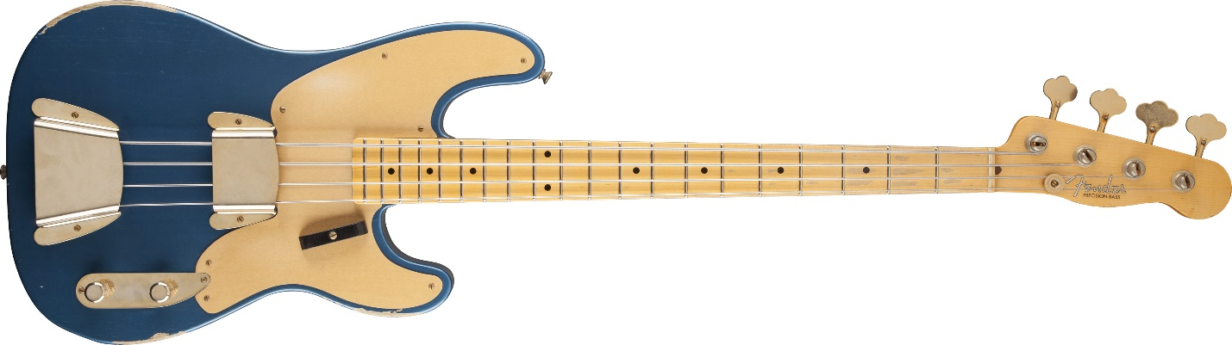

Рис. 2 Рис. 2а
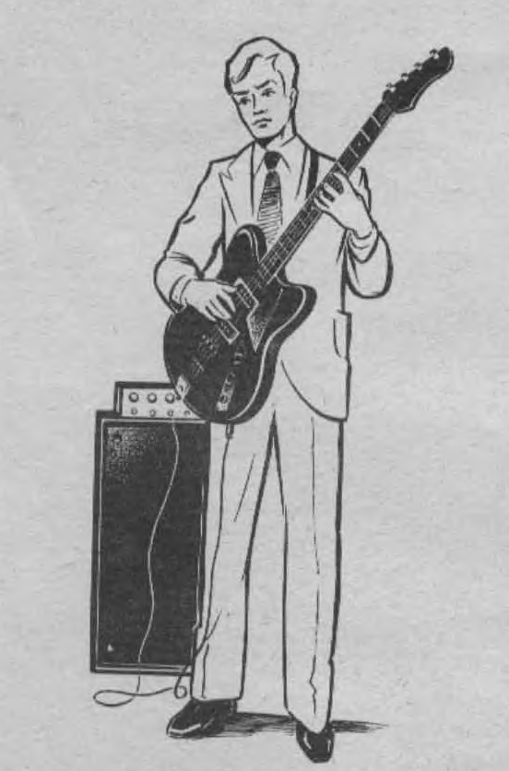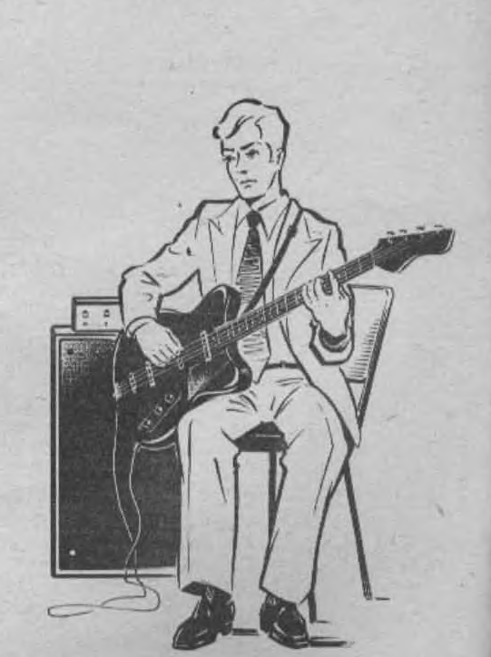

Схема 1
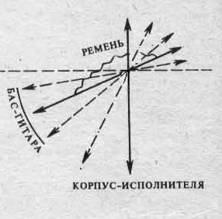

Рис. 3 Рис. 3а
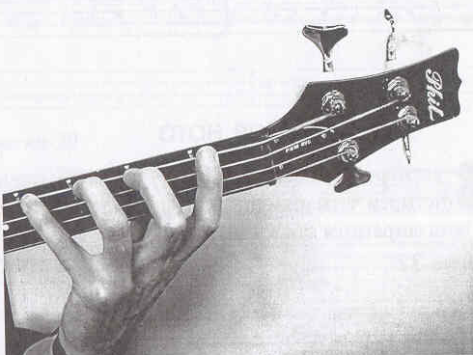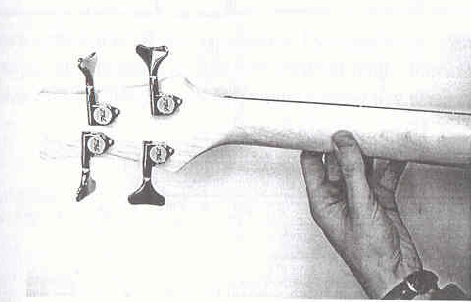

Рис. 4
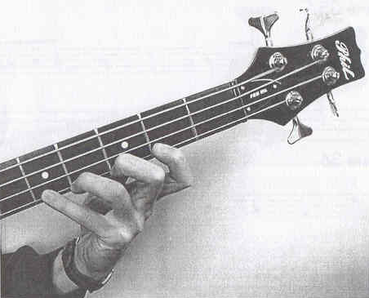

Рис. 5
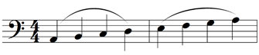
Рис. 6
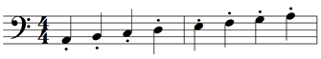
Рис. 7
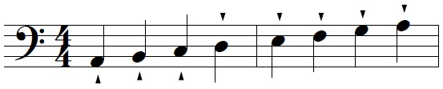
Рис. 8
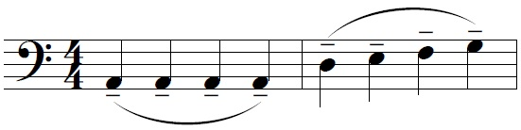
Рис. 9
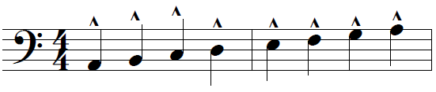
Рис. 10
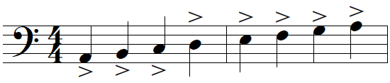

Рис. 11 Рис. 12
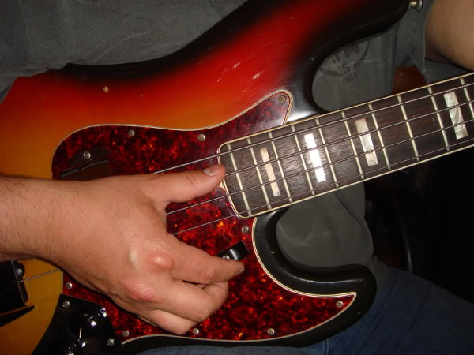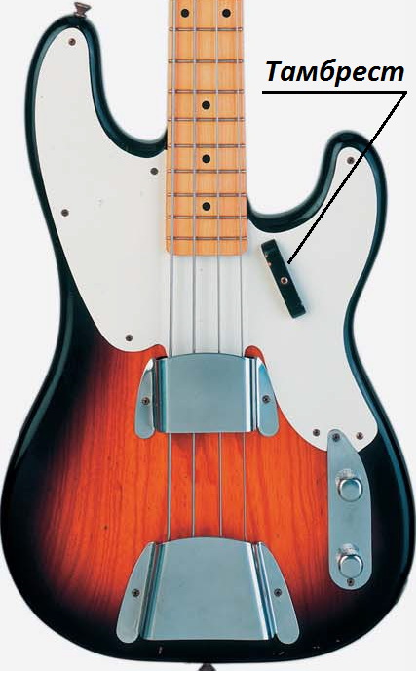

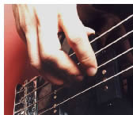
Рис. 13 Рис. 14
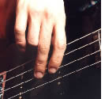

Рис. 15 Рис. 16
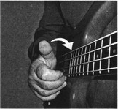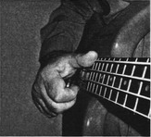

Рис. 17
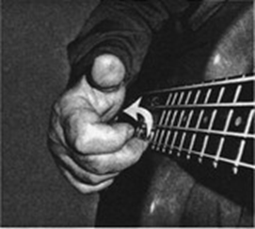

Рис. 18
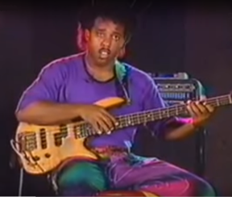

Рис. 19
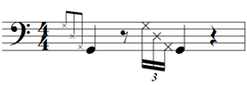
Рис. 20
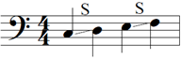

Рис. 21
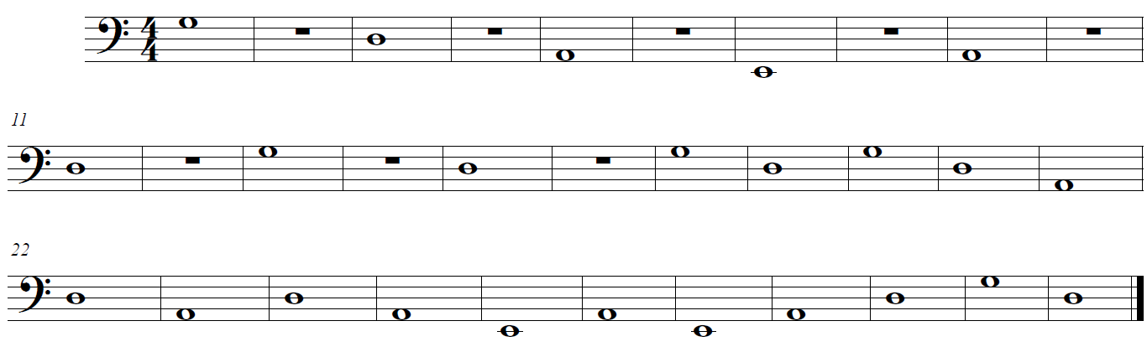

Рис. 22
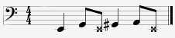

Рис. 23
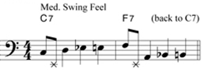

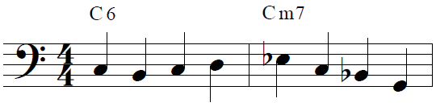
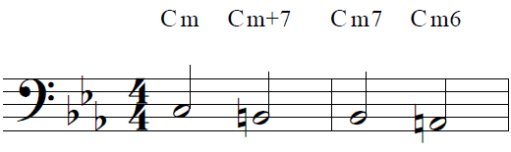
Рис. 24 Рис. 24а

Рис. 25


